章检测 第八章学情检测卷
一、 单项选择题(本大题共6小题，每小题4分，共计24分)
1. 调查中学生近视情况，测得某校男生150名中有80名近视，在140名女生中有70名近视．在检验这些学生眼睛近视是否与性别有关时，用下列哪种方法最有说服力( )
A. 回归分析 B. 均值与方差
C. 独立性检验 D. 概率
2. 某种商品的广告费支出x(单位：万元)与销售额y(单位：万元)之间有如下对应数据，根据表中提供的全部数据，用最小二乘法得出y与x的经验回归方程为y＝6.5x＋17.5，则表中的m的值为( )
x | 2 | 4 | 5 | 6 | 8
y | 30 | 40 | m | 50 | 70
A. 45 B. 50
C. 55 D. 60
3. 已知变量x，y相对应的一组数据为(10,1.5)，(11.3,2)，(11.8,3)，(12.5,4)，(13,5)，变量x′，y′相对应的一组数据为(10,5)，(11.3,4)，(11.8,3)，(12.5,2)，(13,1)，用r₁表示变量x与y之间的样本相关系数，用r₂表示变量x′与y′之间的样本相关系数，则有( )
A. r₂<r₁<0 B. 0<r₂<r₁
C. r₂<0<r₁ D. r₁<r₂<0
4. 在建立两个变量y与x的回归模型中，模型1的决定系数R²为0.75；模型2的决定系数R²为0.55；模型3的决定系数R²为0.25；模型4的决定系数R²为0.90.其中拟合得最好的模型为( )
A. 模型1 B. 模型2
C. 模型3 D. 模型4
5. 随着国家二孩政策的全面放开，为了调查一线城市和非一线城市的二孩生育意愿，某机构用简单随机抽样方法从不同地区调查了100位育龄妇女，结果如下表.
 | 非一线 | 一线 | 总计
愿生 | 45 | 20 | 65
不愿生 | 13 | 22 | 35
总计 | 58 | 42 | 100
附：χ²＝≈9.616.
P(χ²≥x₀) | 0.050 | 0.010 | 0.001
x₀ | 3.841 | 6.635 | 10.828
下列结论正确的是( )
A. 在犯错误的概率不超过0.1%的前提下，认为“生育意愿与城市级别有关”
B. 在犯错误的概率不超过0.1%的前提下，认为“生育意愿与城市级别无关”
C. 有99%以上的把握认为“生育意愿与城市级别有关”
D. 有99%以上的把握认为“生育意愿与城市级别无关”
6. 某电子商务平台每年都会举行“年货节”商业促销狂欢活动，现统计了该平台从2012年到2020年共9年“年货节”期间的销售额(单位：亿元)并作出散点图，将销售额y看成年份序号x(2012年作为第1年)的函数．运用Excel软件，分别选择回归直线和三次函数回归曲线进行拟合，效果如图，则下列说法中正确的个数为( )
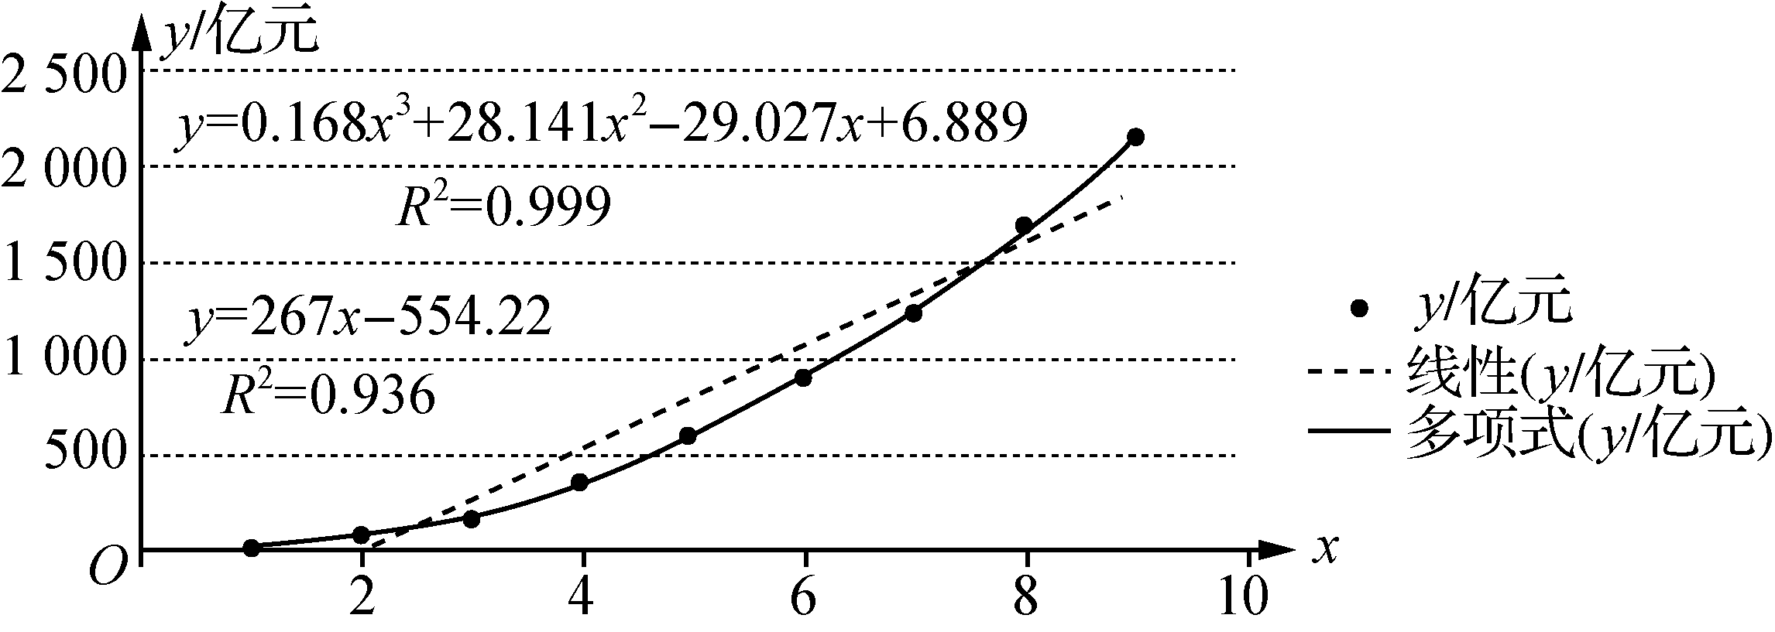
(第6题)
①销售额y与年份序号x呈正相关关系；
②销售额y与年份序号x线性相关不显著；
③三次函数回归曲线的效果好于回归直线的拟合效果；
④根据三次函数回归曲线可以预测2021年“年货节”期间的销售额约为8 454亿元．
A. 1 B. 2
C. 3 D. 4
二、 多项选择题(本大题共3小题，每小题4分，共计12分．漏选得2分，错选得0分)
7. 已知两个相关变量x，y的5组对应数据如下表：
x | 8.3 | 8.6 | 9.9 | 11.1 | 12.1
y | 5.9 | 7.8 | 8.1 | 8.4 | 9.8
可得经验回归方程y＝bx＋a，其中b＝0.78.据此估计，以下结论正确的是( )
A. ＝10 B. ＝9
C. a＝0.2 D. 当x＝15时，y＝11.95

8. 有甲、乙两个班级共计105人进行数学考试，按照大于等于85分为优秀，85分以下为非优秀统计成绩，得到列联表如下．已知在全部105人中随机抽取1人，成绩优秀的概率为，则下列说法正确的是( )
 | 优秀 | 非优秀 | 总计
甲班 | 10 | b
乙班 | c | 30
总计
附表：
P(χ²≥x₀) | 0.050 | 0.010 | 0.001
x₀ | 3.841 | 6.635 | 10.828
A. 列联表中c的值为30，b的值为35
B. 列联表中c的值为20, b的值为45
C. 若按95%的可靠性要求，能认为“成绩与班级有关系”
D. 若按95%的可靠性要求，不能认为“成绩与班级有关系”

9. 2020年的“金九银十”变成“铜九铁十”，全国各地房价“跳水”严重，但某地二手房交易却“逆市”而行．如图是该地某小区2019年12月至2020年12月间，当月在售二手房均价(单位：万元/平方米)的散点图．(图中月份代码1～13分别对应2019年12月～2020年12月)
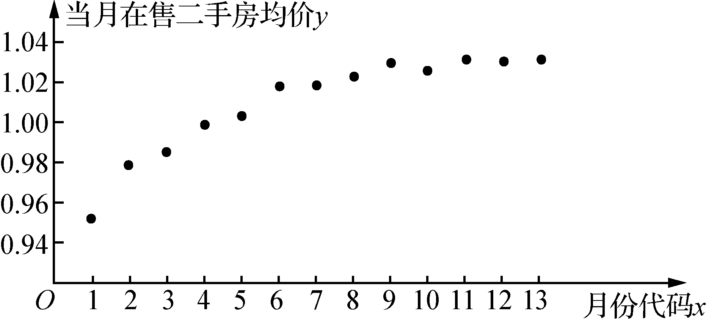
(第9题)
根据散点图选择y＝a＋b和y＝c＋dlnx两个模型进行拟合，经过数据处理得到的两个经验回归方程分别为y＝0.936 9＋0.028 5和y＝0.955 4＋0.030 6lnx，并得到以下一些统计量的值：
 | y＝0.936 9＋0.028 5 | y＝0.955 4＋0.030 6lnx
R² | 0.923 | 0.973
注： 是样本数据中x的平均数， 是样本数据中y的平均数，则下列说法正确的是( )
A. 当月在售二手房均价y与月份代码x呈负相关关系
B. 由y＝0.936 9＋0.028 5推测2021年3月在售二手房均价约为1.050 9万元/平方米
C. 曲线y＝0.936 9＋0.028 5与y＝0.955 4＋0.030 6lnx都经过点(，)
D. y＝0.955 4＋0.030 6lnx回归曲线的拟合效果比y＝0.936 9＋0.028 5的好
三、 填空题(本大题共3小题， 每小题4分，共计12分)
10. 各大城市出现了修建地铁的高潮，地铁时代的到来能否缓解城市的交通拥堵状况呢？某社团进行社会调查，得到的数据如下表：
 | 男性市民 | 女性市民 | 总计
认为能缓解交通拥堵 | 48 | 30 | 78
认为不能缓解交通拥堵 | 12 | 20 | 32
总计 | 60 | 50 | 110
则所得到的统计学结论是：有________的把握认为“对能否缓解交通拥堵的认识与性别有关”．
附：χ²＝，
P(χ²≥x₀) | 0.05 | 0.010 | 0.005 | 0.001
x₀ | 3.841 | 6.635 | 7.879 | 10.828
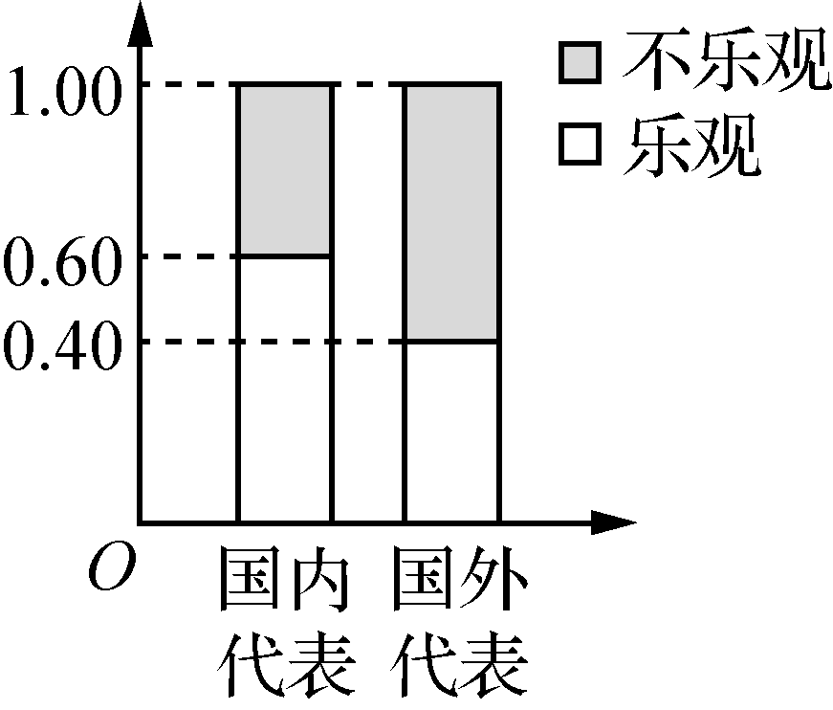
(第11题)
11. 某手机运营商为了拓展业务，现对该手机使用潜在客户进行调查，随机抽取国内国外潜在用户代表各100名，调查用户对是否使用该手机的态度，得到如图所示的等高条形图．根据等高图，________99.5%以上的把握认为持乐观态度和国内外差异有关．(填“有”或“没有”)
P(χ²≥x₀) | 0.05 | 0.01 | 0.005 | 0.001
x₀ | 3.841 | 6.635 | 7.879 | 10.828

12. 2020年初，从非洲蔓延到东南亚的蝗虫灾害严重威胁了国际农业生产，影响了人民生活. 世界性与区域性温度的异常、旱涝频繁发生给蝗灾发生创造了机会. 已知蝗虫的产卵量y与温度x的关系可以用模型y＝c₁ec₂x拟合，设z＝lny，其变换后得到一组数据：
x | 20 | 23 | 25 | 27 | 30
z | 2 | 2. 4 | 3 | 3 | 4. 6
由上表可得经验回归方程z＝0.2x＋a，则c₁＝__________.
四、 解答题(本大题共4小题，共计52分)
13. (本小题满分12分)在改革开放40年成就展上，有某地区某农产品近几年的产量统计数据如下表：
年份 | 2014 | 2015 | 2016 | 2017 | 2018 | 2019
年份代码x | 1 | 2 | 3 | 4 | 5 | 6
年产量(万吨) | 6.6 | 6.7 | 7 | 7.1 | 7.2 | 7.4
(1) 根据表中数据，建立y关于x的经验回归方程y＝bx＋a；
(2) 根据经验回归方程推测2020年该地区该农产品的年产量．

14. (本小题满分12分)在海南省第二十四届科技创新大赛活动中，某同学为研究“网络游戏对当代青少年的影响”作了一次调查，共调查了50名同学，其中男生26人，有8人不喜欢玩电脑游戏，而调查的女生中有9人喜欢玩电脑游戏．
(1) 根据以上数据建立一个2×2的列联表；
(2) 依据小概率值α＝0.025的独立性检验，分析能否认为“喜欢玩电脑游戏与性别有关系”．
附：临界值χ_{0.025}＝5.024.

15. (本小题满分14分)随机从实验班和普通班各抽取三人，实验班三人的成绩分别为147,142,137；普通班三人的成绩分别为97,102,113(满分150分)．
(1) 通过样本估计本次考试的区分度(精确到0.01)．
(2) 该校高三年级6次数学考试的统计数据如下表：
难度系数x | 0.64 | 0.71 | 0.74 | 0.76 | 0.77 | 0.82
区分度y | 0.18 | 0.23 | 0.24 | 0.24 | 0.22 | 0.15
①计算相关系数r，|r|＜0.75时，认为相关性弱；|r|≥0.75时，认为相关性强．通过计算说明，能否利用线性回归模型描述y与x的关系(精确到0.01)．
②t_{i}＝|x_{i}－0.74|(i＝1,2，…，6)，求出y关于t的经验回归方程，并预测x＝0.75时y的值(精确到0.01)．
附：_{i}y_{i}＝0.930 9，≈0.0112，∑t_{i}y_{i}＝0.048 3，
∑(t_{i}－ )²＝0.007 3，区分度＝，难度系数＝.

16. (本小题满分14分)定向越野起源于欧洲，是一种借助地图、指南针在一个划定的区域内，通过对地形地貌的判断，设计合理路线到达各个目标点位，最后到达终点的运动．湖南青葵定向体育发展有限公司为了推广定向活动，对学生群体进行定向越野的介绍和培训，并对初步了解了定向活动的学生是否会参加定向越野活动进行调查．随机抽取了200位中小学生进行调查，得到如下数据：准备参加定向越野的小学生有80人，不准备参加定向越野的小学生有40人，准备参加定向越野的中学生有40人．
(1) 完成下列2×2列联表，并依据小概率值α＝0.025的独立性检验，分析这200位参与调查的中小学生是否准备参加定向越野与中学生、小学生年龄有关.
 | 准备参加定向越野 | 不准备参加定向越野 | 合计
小学生
中学生
合计
(2) 俱乐部将小学生会员分组进行比赛，两人一组，每周进行一轮比赛，每人跑两张地图(跑一张地图视为一次)，达到教练设定的成绩标准的次数之和不少于3次称为“优秀小组”．小超与小红同一小组，小超、小红达到教练设定的成绩标准的概率分别为p₁，p₂，且p₁＋p₂＝，理论上至少要进行多少轮比赛，才能使得小超、小红小组在比赛中获得“优秀小组”次数的期望值达到16次？并求此时p₁，p₂的值．
附：临界值χ_{0.025}＝5.024.

